Drumuri minime
- Fișierul grafpond.in are următoarea structură: numărul de vârfuri n, numărul de muchii/arce m şi lista muchiilor/arcelor cu costul lor (o muchie fiind dată prin extremităţile sale și cost).
grafpond.in
5 7
1 4 1
1 3 5
1 2 10
2 3 2
4 2 6
4 5 12
5 2 11

Justificaţi complexitatea+corectitudinea algoritmilor propuşi.

- Drum critic (Critical Path Method). Se citesc din fișierul activitati.in următoarele informații despre activitățile care trebuie să se desfășoare în cadrul unui proiect:
- n – numărul de activități (activitățile sunt numerotate 1,…, n)
- d₁, d₂, …., d_{n} durata fiecărei activități
- m – număr natural
- m perechi (i, j) cu semnificația: activitatea i trebuie să se încheie înainte să înceapă j
Activitățile se pot desfășura și în paralel.
Să se determine timpul minim de finalizare a proiectului, știind că acesta începe la ora 0 (echivalent – să se determine durata proiectului) și o succesiune (critică) de activități care determină durata proiectului (un drum critic – v. curs) O(m + n).
Să se afișeze pentru fiecare activitate un interval posibil de desfășurare (!știind că activitățile se pot desfășura în paralel) O(m + n).

activitati.in | iesire
6  7 4 30 12 2 5  6  1 2  2 3  3 6  4 3  2 6  3 5 | Timp minim 47  Activitati critice: 4 3 6  1: 0 7  2: 7 11  3: 12 42  4: 0 12  5: 42 44  6: 42 47
Robert Sedgewick and Kevin Wayne, Algorithms, 4th Edition, Addison-Wesley, 2011.

- Se citesc din fișierul grafpond.in informații despre un graf neorientat ponderat, un număr k, o listă de k puncte de control ale grafului şi un vârf s. Determinați cel mai apropiat punct de control de vârful s şi afișați un lanț minim până la acesta, folosind algoritmul lui Dijkstra (problema B.2. din laboratorul 1 pentru cazul ponderat) - O(m log(n)).

grafpond.in | grafpond.out
7 9  1 2 8  1 3 1  1 4 2  3 2 4  2 6 3  3 5 6  4 5 5  6 5 2  5 7 6  3  5 6 7  1 | 5  1 3 5 (poate fi si 1 4 5)

- (Aplicație Dijkstra) Pentru fiecare arc al unei reţele de comunicaţie acestui graf se cunoaşte o pondere pozitivă subunitară reprezentând probabilitatea ca legătura corespunzătoare să nu se defecteze (de forma 1/2^{p} = 2^{-p}). Aceste probabilităţi sunt independente, deci siguranţa unui drum este egală cu produsul probabilităţilor asociate arcelor care îl compun. Arătaţi că problema determinării unui drum de siguranţă maximă de la un vârf de start s la un vârf destinaţie t (accesibil din s) se poate reduce la o problemă de determinare a unui drum minim între s şi t (pentru un graf cu ponderile modificate). Pornind de la acest fapt, implementaţi un algoritm bazat pe algoritmul lui Dijkstra pentru determinarea unui drum de siguranţă maximă între două vârfuri s şi t citite de la tastatură pentru o reţea orientată dată în fişierul retea.in prin următoarele informații:
- n, m – numărul de vârfuri, respectiv arce
- m linii conţinând triplete de numere naturale i j p cu semnificaţia: (i,j) este arc în reţea cu probabilitatea să nu se defecteze egală cu 2^{-p} O(m log(n)).
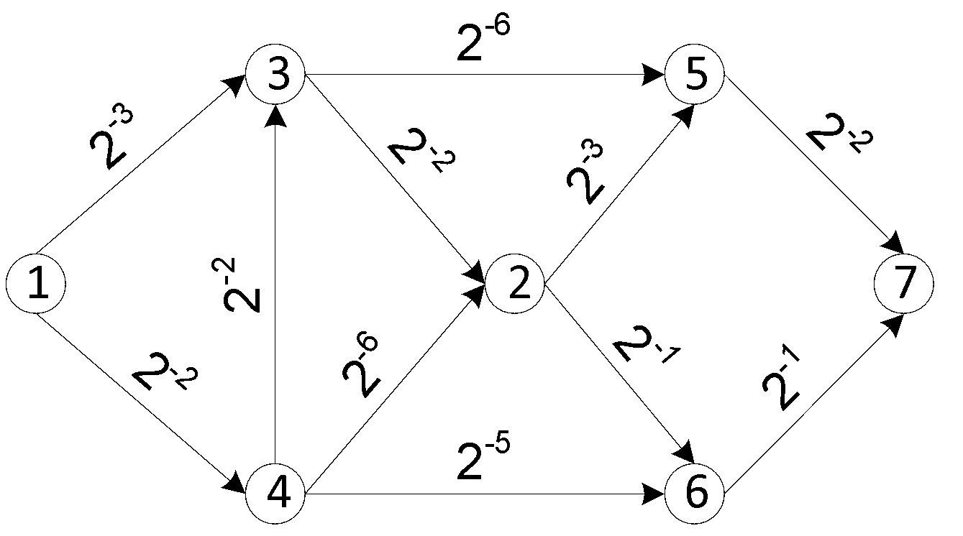

Drumul de de siguranță maximă de la 1 la 7 este 1 3 2 6 7. Siguranța acestui drum este 2⁻⁷

- Drumuri minime din surse multiple http://www.infoarena.ro/problema/catun O(m log(n)).
- Bellman Ford Se dă un graf orientat ponderat (în fișierul grafpond.in) și un vârf s. Dacă graful nu conține circuite negative accesibile din s afișați câte un drum minim de la s la fiecare dintre celelalte vârfuri accesibile din s, altfel afișați un astfel de circuit (folosind algoritmul Bellman Ford) O(nm)

grafpond.in | grafpond.out
4 4  1 2 1  4 2 -7  2 3 2  3 4 3  2 | Circuit de cost negativ:  2 3 4

grafpond.in | grafpond.out
4 5  1 2 2  4 2 7  2 3 2  3 4 3  1 3 1  1 | Drum: 1 2 Cost: 2  Drum: 1 3 Cost: 1  Drum: 1 3 4 Cost: 4

- Floyd-Warhsall
a) Dat un graf orientat ponderat (în fisierul grafpond.in), afișați matricea distanțelor dacă graful nu conține circuite de cost negativ și un circuit cu cost negativ în caz contrar. O(n³)
grafpond.in | grafpond.out
4 4  1 2 1  4 2 -7  2 3 2  3 4 3 | Circuit de cost negativ:  2 3 4

grafpond.in | grafpond.out
4 4  1 2 1  4 2 7  2 3 2  3 4 3 | 0 1 3 6  0 0 2 5  0 0 0 3  0 7 9 0

b) Fie G un graf neorientat ponderat. Pentru două vârfuri u şi v ale lui G, notăm cu d(u, v) distanța de la vârful u la vârful v.
Pentru un vârf v, excentricitatea lui v este cea mai mare distanță de la acest vârf la celelalte vârfuri:
e(v) = max{d(v, u)| u ∈ V }
Excentricitatea minimă a vârfurilor se numește raza grafului:
r(G) = min{e(v)| v ∈ V }
Mulțimea vârfurilor cu excentricitatea minimă (egală cu r(G)) se numeşte centrul grafului:
c(G) = { v ∈ V | e(v) = r(G)}
Excentricitatea maximă a vârfurilor se numeşte diametrul grafului; altfel spus, diametrul este cea mai mare distanță dintre două vârfuri:
diam(G) = max{e(v)| v ∈ V } = max{d(u, v)| v, u ∈ V }
Se citesc din fișierul grafpond.in informații despre un graf neorientat ponderat G. Să se determine, folosind algoritmul Floyd-Warhsall, raza, diametrul, centrul grafului și un lanț diametral (un lanț minim P între două vârfuri u și v cu ponderea w(P)=d(u,v)=diam(G)). O(n³)

grafpond.in | grafpond.out
7 9  1 2 8  1 3 1  1 4 2  3 2 4  2 6 3  3 5 6  4 5 5  6 5 2  5 7 6 | Raza: 7  Centrul: 5  Diametrul: 13  Lant diametral: 1 4 5 7

